第零章
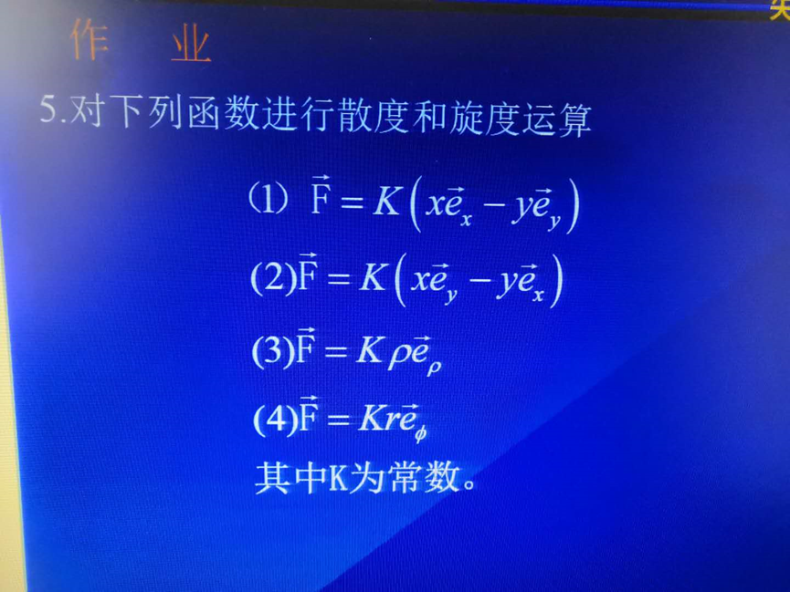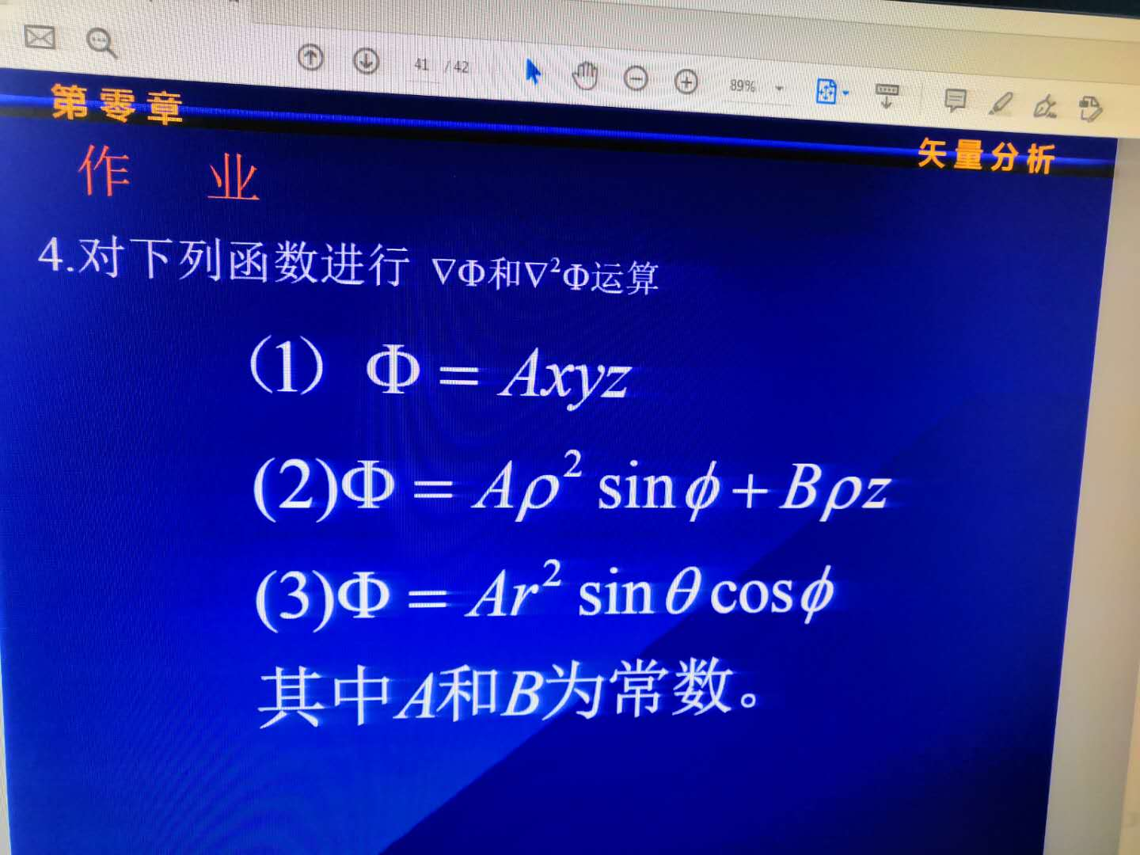
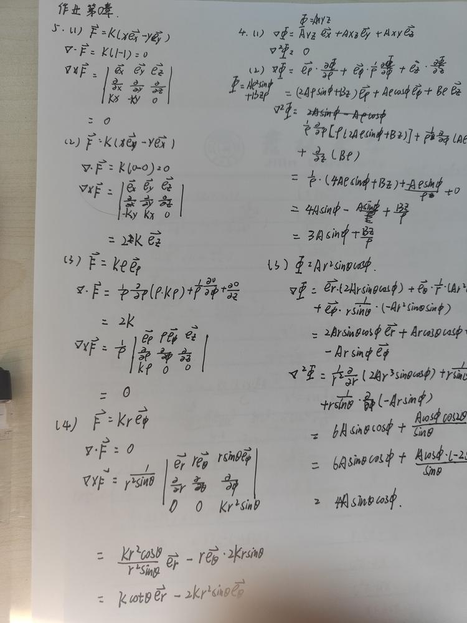
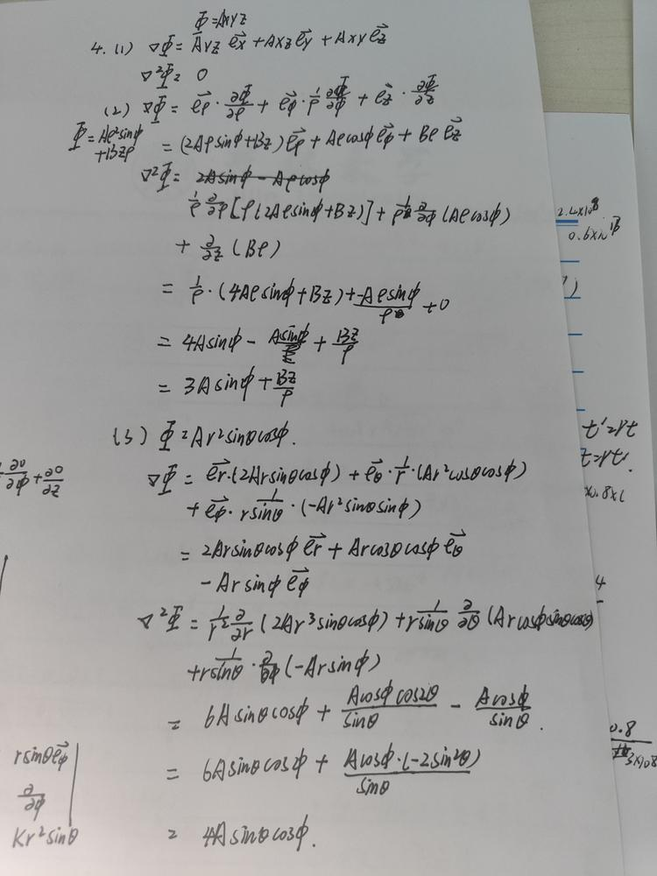

第一章

一. 单选题（共11题，63.8分）

1. (单选题)

静电场中不同电介质的分界面上，电场强度的__________分量总是连续的。

- A. x方向
- B. 法向
- C. 切向
- D. z方向
我的答案: C正确答案: C
5.8分

2. (单选题)
电场强度矢量与电势的关系表明电场强度的大小等于电势的__________。
- A. 梯度
- B. 散度
- C. 旋度
- D. 最大方向导数
我的答案: A正确答案: D
0分

3. (单选题)

柱坐标系中,静电场的电势Φ=Aφ+B,A、B为常数。则电场强度为

- A. 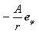
- B. 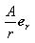
- C. 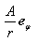
- D.
我的答案: A正确答案: A
5.8分

4. (单选题)

穿过任一闭合高斯面的电位移通量与高斯面内的电荷( )，与高斯面外部的电荷( )；高斯面上的场矢量与高斯面内的电荷( )，与高斯面外的电荷 （ ）。

- A. 有关，有关；有关，有关
- B. 有关，无关；有关，无关
- C. 有关，无关；有关，有关
- D. 有关，有关；有关，无关
我的答案: C正确答案: C
5.8分

5. (单选题)

导体的电容与电容器的__________、形状以及周围的电介质有关，而与电容器极板上所带的电量的多少无关。

- A. 尺寸
- B. 电位差
- C. 电场强度
- D. 材料
我的答案: A正确答案: A
5.8分

6. (单选题)

平板电容器接电源电压U，若在极板间的空气中放入一块介质片，则电容器中的静电能会（ ）。
- A. 不变
- B. 增大
- C. 减小
- D. 以上都不对
我的答案: B正确答案: B
5.8分

7. (单选题)

两个同心金属球壳组成一电容器。内、外壳半径分别为a、b，在两壳之间的空间填充介质，求此电容器的电容。（ ）

- A. 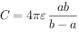
- B. 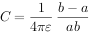
- C.
- D.
我的答案: A正确答案: A
5.8分

8. (单选题)

半径为a、带电荷线密度为的无限长直导体圆柱外部的电势是（选定r=a为零电势参考点）

- A. 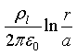
- B. 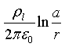
- C. 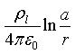
- D. 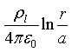
我的答案: B正确答案: B
5.8分

9. (单选题)

用镜像法求解电场问题时,判断镜像电荷是否正确的根据是

- A. 镜像电荷是否对称
- B. 场域内的电场电荷是否没改变
- C. 边界条件是否没改变
- D. 同时选择B和C
我的答案: D正确答案: D
5.8分

10. (单选题)
利用分离变量法求解静电场边值问题时，最重要的就是确定既能满足拉普拉斯方程又能满足_____________的每个分离函数的具体形式。
- A. 指数函数
- B. 三角函数
- C. 双曲函数
- D. 边界条件
我的答案: D正确答案: D
5.8分

11. (单选题)

一个不接地的导体球,球外有一个点电荷。则用镜像法计算球外的电势分布时,镜像电荷有:
- A. 1个
- B. 2个
- C. 3个
- D. 4个
我的答案: B正确答案: B
5.8分

二. 判断题（共6题，36.2分）

12. (判断题)
两个电荷之间的作用力靠电荷所在环境中的媒质传递
- A. 对
- B. 错
我的答案: 错正确答案: 错
5.8分

13. (判断题)

一个连续带电体在空间中任意位置产生的电场可以运用点电荷电场的计算公式与场的叠加原理计算得到

- A. 对
- B. 错
我的答案: 对正确答案: 对
5.8分

14. (判断题)

静电场为有源无旋场
- A. 对
- B. 错
我的答案: 对正确答案: 对
5.8分

15. (判断题)

静电场中，在导体表面，电场只有法向分量。
- A. 对
- B. 错
我的答案: 对正确答案: 对
5.8分

16. (判断题)

电位移线只从正自由电荷出发，终止于负自由电荷
- A. 对
- B. 错
我的答案: 对正确答案: 对
5.8分

17. (判断题)

镜像法的实质是以场源的镜像代替边界面上感应电荷或感应电流的作用,从而可以将边界移除以简化计算难度。其理论依据是场的唯一性定理。
- A. 对
- B. 错
我的答案: 对正确答案: 对

第二章

一. 单选题（共5题，50分）

1. (单选题)
半径为a 的孤立导体球的电导为：（σ为导体球周围媒质的电导率）
- A.
- B. 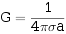
- C.
- D. 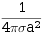
我的答案: A正确答案: A
10分

2. (单选题)

在电导率不同的导体的分界面上，电场强度的（）分量和电流密度的 （）分量总是连续。

- A.
法向、切向

- B.
切向、切向

- C.
切向、法向

- D.
法向、法向

我的答案: C正确答案: C
10分

3. (单选题)

电容器中的介质有损耗时产生电流I称为 ，该电流与电容器的电位差V的比值的大小称为 。

- A.
传导电流、电阻

- B.
运流电流、漏电导

- C.
漏电流、漏电导

- D.
传导电流、电导

我的答案: C正确答案: C
10分

4. (单选题)

欧姆定律的微分形式是指 ，焦耳定律的微分形式是指 。

- A. 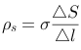 ，
- B. 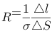，
- C. ，
- D. ，
我的答案: C正确答案: C
10分

5. (单选题)

平板电容器内填充两层简单媒质，外加电压U，如下图所示，若介电常数,电导率,则在两种媒质的分界面上 （ ）

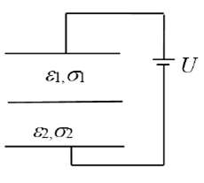
- A.
- B.
- C.
- D.
我的答案: D正确答案: B
0分

二. 判断题（共5题，50分）

6. (判断题)

运载恒定电流的导体中,电场强度等于零。
- A. 对
- B. 错
我的答案: 错正确答案: 错
10分

7. (判断题)

在恒定电场中,导体媒质内部的电场强度不为零,导体不再是等位体,其表面不再是等位面,电场强度不再垂直于导电媒质的表面
- A. 对
- B. 错
我的答案: 对正确答案: 对
10分

8. (判断题)
无限长载流直导线的外表面处,电场强度方向与导体表面不垂直。
- A. 对
- B. 错
我的答案: 对正确答案: 对
10分

9. (判断题)

电流连续性方程的理论依据是电荷守恒定律
- A. 对
- B. 错
我的答案: 对正确答案: 对
10分

10. (判断题)

在均匀导电媒质中电位满足拉普拉斯方程。
- A. 对
- B. 错
我的答案: 对正确答案: 对

第三章

一. 单选题（共6题，60分）

1. (单选题)
无限大平面上均匀分布面电流，求此平面两侧磁感应强度。
- A.
- B. 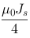
- C. 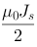
- D.
我的答案: C正确答案: C
10分

2. (单选题)

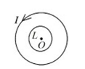

- A. 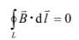，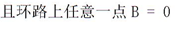
- B. ，
- C. 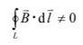，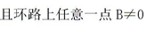
- D. ，
我的答案: B正确答案: B
10分

3. (单选题)

在磁导率不同的磁介质的分界面上，磁场强度的 分量和磁感应强度的 分量总是不连续。

- A.
切向、法向

- B.
法向、切向

- C.
切向、切向

- D.
法向、法向

我的答案: B正确答案: B
10分

4. (单选题)

磁偶极子远场的磁感应强度的大小与什么成正比，与距离的几次方成反比？（ ）
- A.
磁偶极矩，2次方

- B.
电流强度，2次方

- C. 电流强度，1次方
- D. 磁偶极矩，3次方
我的答案: D正确答案: D
10分

5. (单选题)

恒定磁场的磁矢位A的引入是因为（ ）。
- A. 恒定磁场是有散无旋场
- B. 恒定磁场是有旋场，非保守场
- C. 恒定磁场是无散无旋场
- D. 恒定磁场是无散场
我的答案: D正确答案: D
10分

6. (单选题)

两个载流线圈之间存在互感，对互感大小没有影响的因素是（ ）。

- A. 线圈的相互位置
- B. 线圈的大小
- C. 线圈上的电流
- D. 线圈周围的磁介质
我的答案: C正确答案: C
10分

二. 判断题（共4题，40分）

7. (判断题)
恒定磁场中，由于，因此不能用标量磁位来解决恒定磁场问题。
- A. 对
- B. 错
我的答案: 错正确答案: 错
10分

8. (判断题)

对均匀、线性、各向同性介质，当外加磁场均匀时，介质被均匀磁化，介质内不存在磁化电流；当外加磁场不均匀时，介质体积内将出现宏观磁化电流。
- A. 对
- B. 错
我的答案: 对正确答案: 对
10分

9. (判断题)

两种磁介质的界面上，磁场强度的法向量连续，磁场强度切向量有突变
- A. 对
- B. 错
我的答案: 错正确答案: 错
10分

10. (判断题)

环形电流都可以认为是磁偶极子
- A. 对
- B. 错
我的答案: 错正确答案: 错

第四章

一. 单选题（共1题，10分）

1. (单选题)

坡印廷矢量的量纲为（ ）。

- A.
- B.
- C.
- D.
我的答案: D
10分

二. 多选题（共1题，10分）

2. (多选题)

麦克斯韦提出 （ ）假设和 （ ） 假设，总结出电磁场的普遍规律并用麦克斯韦方程组表示，最终完成电磁理论的构建。

- A. 漩涡电场
- B. 漩涡磁场
- C.
位移电流

- D. 运流电流
我的答案: AC
10分

三. 判断题（共8题，80分）

3. (判断题)

无源区的麦克斯韦方程组表明，脱离开激励源，电场和磁场互为涡旋源。
- A. 对
- B. 错
我的答案: 对
10分

4. (判断题)

坡印廷定理表明电磁场能量的流动必须满足能量守恒定律。
- A. 对
- B. 错
我的答案: 对
10分

5. (判断题)

时变场中，在引入动态位并建立其微分方程时，只能采用洛仑兹规范。
- A. 对
- B. 错
我的答案: 错
10分

6. (判断题)

电磁波的频率越高,到场源的距离越远,则推迟作用越明显。
- A. 对
- B. 错
我的答案: 对
10分

7. (判断题)场点t时刻的响应取决于源点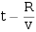时刻的激励。
- A. 对
- B. 错
我的答案: 对
10分

8. (判断题)位移电流是一种假设,因此它不能像真实电流一样产生磁效应。
- A. 对
- B. 错
我的答案: 错
10分

9. (判断题)稳恒磁场中的安培环路定理对于时变场仍然适用。
- A. 对
- B. 错
我的答案: 错
10分

10. (判断题)在时变场中磁通永远是连续的,磁场是无散度场,而电场是有旋场。
- A. 对
- B. 错
我的答案: 对
10分

第六章

一. 单选题（共7题，70分）

1. (单选题)

在讨论斜入射时，入射面是指入射线和 所确定的平面，垂直极化波斜入射是指入射波的电场强度与入射面 。

- A.
折射波，平行

- B.
界面法线，平行

- C.
界面法线，垂直

- D.
折射波，垂直

我的答案: C
10分

2. (单选题)

良导体趋肤效应是指场强以及电流密度主要分布在 ，良导体的趋肤深度δ是指场强振幅衰减为原来的 时的传播距离。

- A.
导体空间，1/e

- B.
导体空间，2/e

- C.
导体表面，1/e

- D.
导体表面，2/e

我的答案: C
10分

3. (单选题)

均匀平面波在良导体中传播,下面说法正确的是
- A. 位移电流占主导地位
- B. 传导电流占主导地位
- C. 电场强度与磁场强度相位相同
- D. 其损耗正切约为1
我的答案: B
10分

4. (单选题)

均匀平面波的左旋圆极化波是指当我们将左手的大姆指指向电磁波的 方向，其余四指指向电场矢量端点的 方向。

- A.
传播，旋转

- B.
反传播，旋转

- C.
传播，反旋转

- D.
旋转，传播

我的答案: A
10分

5. (单选题)

均匀平面波是横电磁波，即没有 方向的分量。

- A.
x方向

- B.
z方向

- C.
横向

- D.
纵向

我的答案: D
10分

6. (单选题)
均匀平面波由空气垂直入射到理想导体表面时产生全反射,反射波与入射波叠加形成驻波,其电场强度和磁场强度的波腹位置
- A. 相同
- B. 相差λ
- C. 相差λ/2
- D. 相差λ/4
我的答案: D
10分

7. (单选题)
均匀平面电磁波从媒质1入射到媒质2,下面说法正确的是:
- A. 一定发生全反射
- B. 一定发生全透射
- C. 发生全反射时，媒质2中实际上仍有电磁场存在
- D. 发生全透射时，媒质1中没有电磁场存在
我的答案: C
10分

二. 判断题（共3题，30分）

8. (判断题)
任意极化的均匀平面波以布儒斯特角入射在介质表面时,反射波为垂直极化波。
- A. 对
- B. 错
我的答案: 对
10分

9. (判断题)
理想介质分界面的垂直入射波在入射介质中的合成波是驻波。
- A. 对
- B. 错
我的答案: 错
10分

10. (判断题)
在理想导体内部不存在电场与磁场。
- A. 对
- B. 错
我的答案: 对
10分

